Aliment et base Mme DJABALI S
Td n°4 : équivalence alimentaire
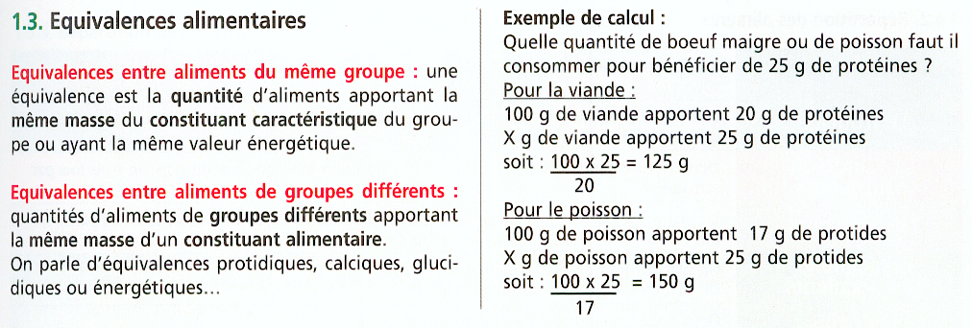
Intérêts d’une équivalence alimentaire : Les équivalences permettent de remplacer un aliment par un autre afin d’obtenir un apport nutritionnel équivalent. Elles donnent la possibilité de diversifier et équilibrer les repas
Exercice 01.

Table de composition pour 100 g d’aliment

Aliments

Eau (en %)

Glucides (g)

Lipides (g)

Protides (g)

Calcium (mg)

Cantal

43.0

4.0

26.0

25.0

800.0

yaourt

89.0

4.5

1.0

4.2

150.0

A l’aide de la table de composition ci-dessus, calculer la quantité de Cantal équivalente à un yaourt de 125g pour l’apport calcique ? De quel type d’équivalence s’agit-il ?
Exercice 02 :
-Quelle quantité de viande maigre ou de poisson faut-il consommer pour bénéficier de 20 g de protéines ?
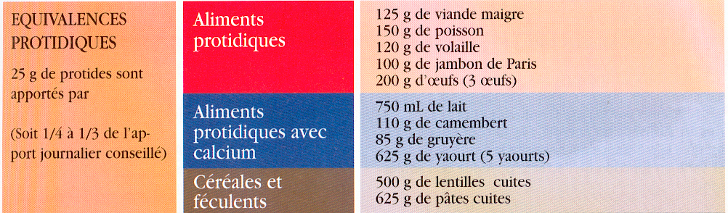
Exercice 03 :
un verre de 0,25 L de lait entier (1Kg = 1L = 1000 g donc 0,25 L équivaut à 0,25 Kg=250 g)
1. Utiliser une table d’équivalence pour indiquer la masse de protéines et calcium contenues dans ce verre.
2. Proposer un aliment à équivalence calcique et un à équivalence protéique pour les 0.25 L de lait.

